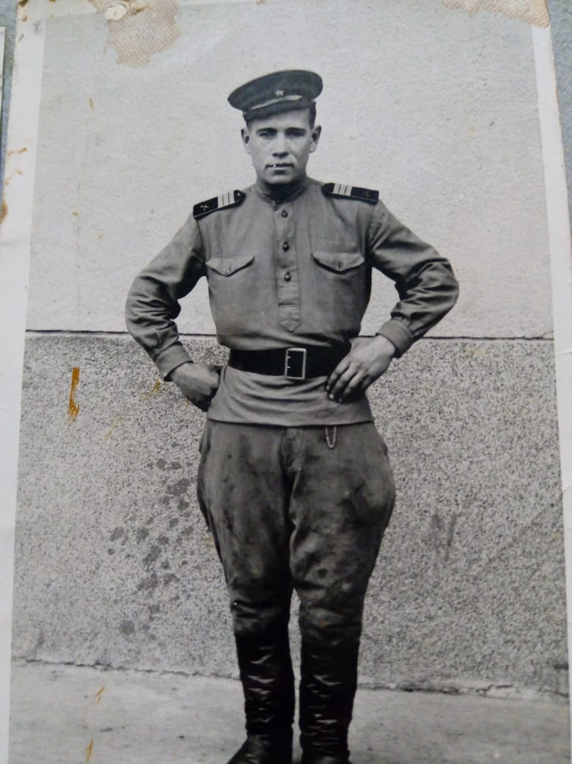

АЛЕКСЕЕВ НИКОЛАЙ НИКОЛАЕВИЧ
( 1921 - 1983)

Мой прадед Алексеев Николай Николаевич родился 19 декабря 1921 года. Ушел на фронт, когда ему было чуть больше 20 лет. В марте 1943 года прадед был зачислен в 858-ой артиллерийский полк наводчиком.
С 5 сентября 1943 года Николай Николаевич находился в действующем партизанском отряде на оккупированной территории Ленинградской области. Отчислен из отряда 7 марта 1944 года в связи освобождением районов Ленинградской области. Это подтверждает справка, которая сохранилась со времен войны.

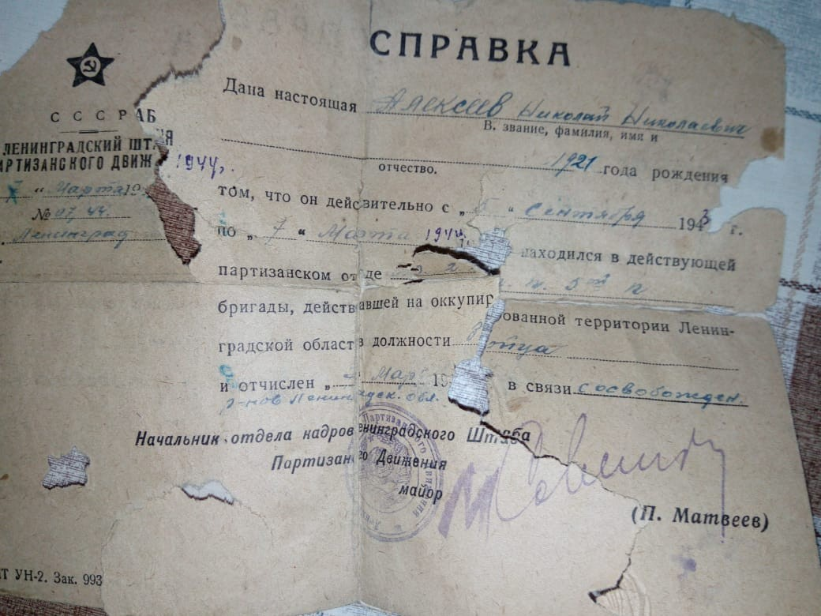

В октября 1945 года Николай Николаевич был зачислен в 31-е конное депо помощником командира взвода.
Мой прадед был уволен в запас 26.08.1946 года. Награжден медалью "За Отвагу".
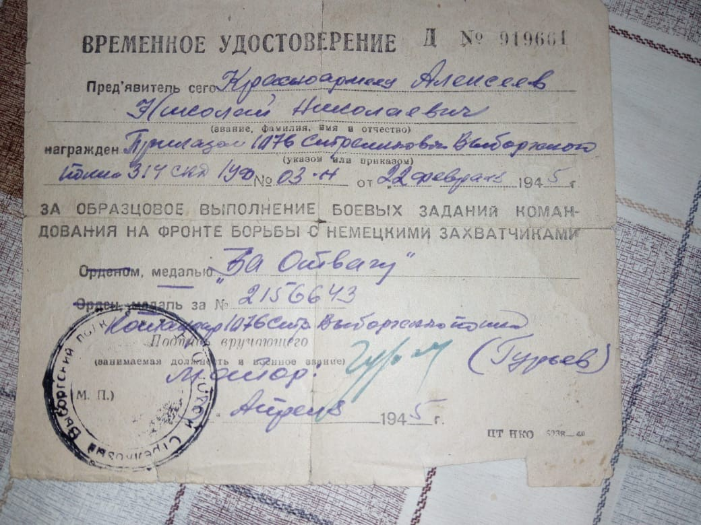

А также награжден медалью "За Победу над Германией в Великой Отечественной Войне 1941-1945 гг".
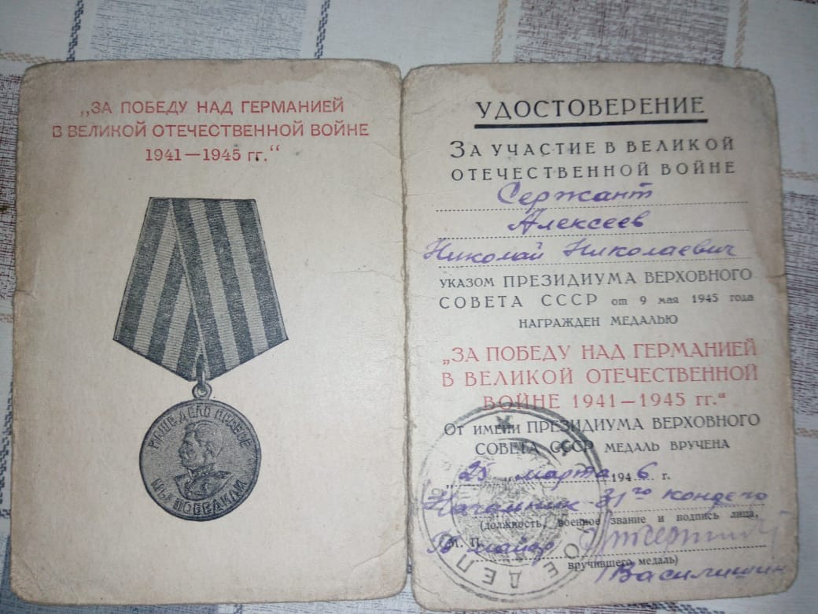

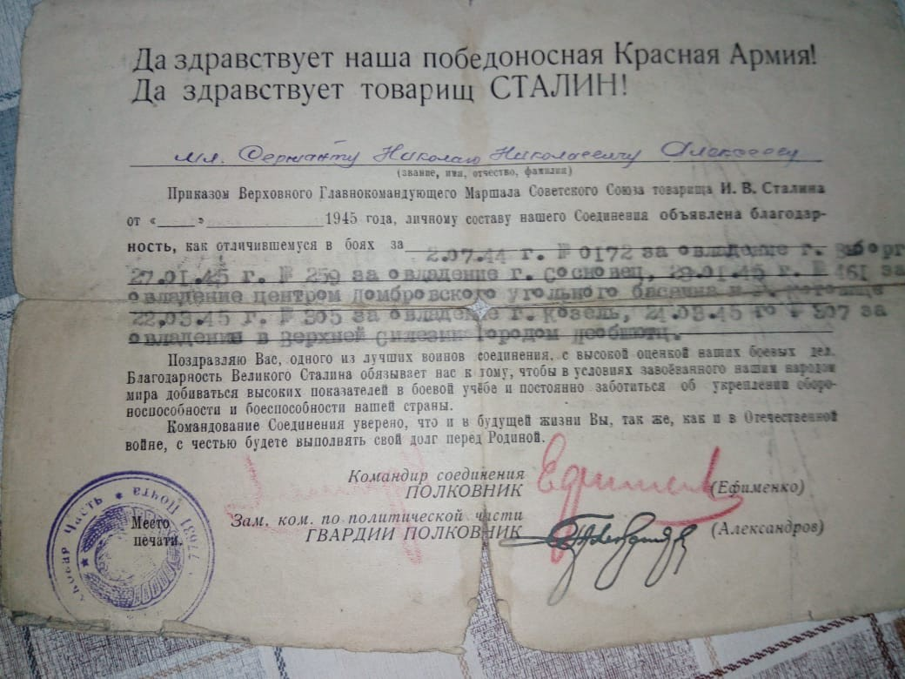

Я горжусь своим прадедом! И буду рассказывать о нем своим детям.

Рассказ о прадедушке Алексеевой Варвары

